**广东财经大学综合管理信息系统勾选新生名单流程（相沟通）**

一、输入网址http://scemis.gdufe.edu.cn/imis/，打开综合管理信息系统，输入用户名，密码，登录

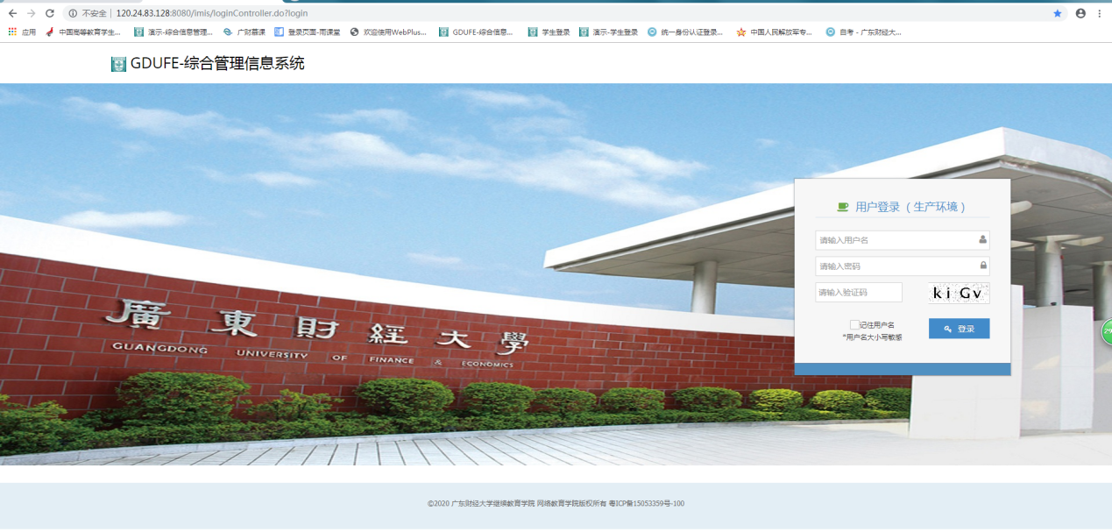

二、在教务管理-自考管理-新生名单点击相沟通勾选名单

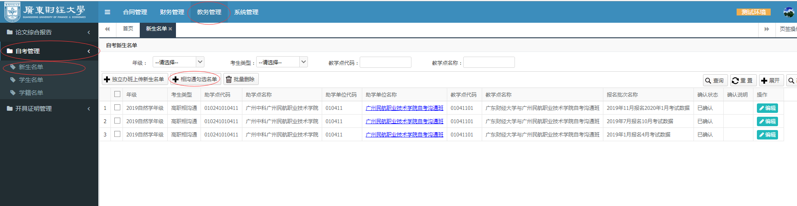

在相沟通勾选名单-报名批次中选（2023年2月报名2023年4月考试）这个批次-点击获取学生列表-选择要勾选的学生-选完要勾选的学生后(一定要在“勾选结果”那里勾选)，点击下载学生列表-点击保存

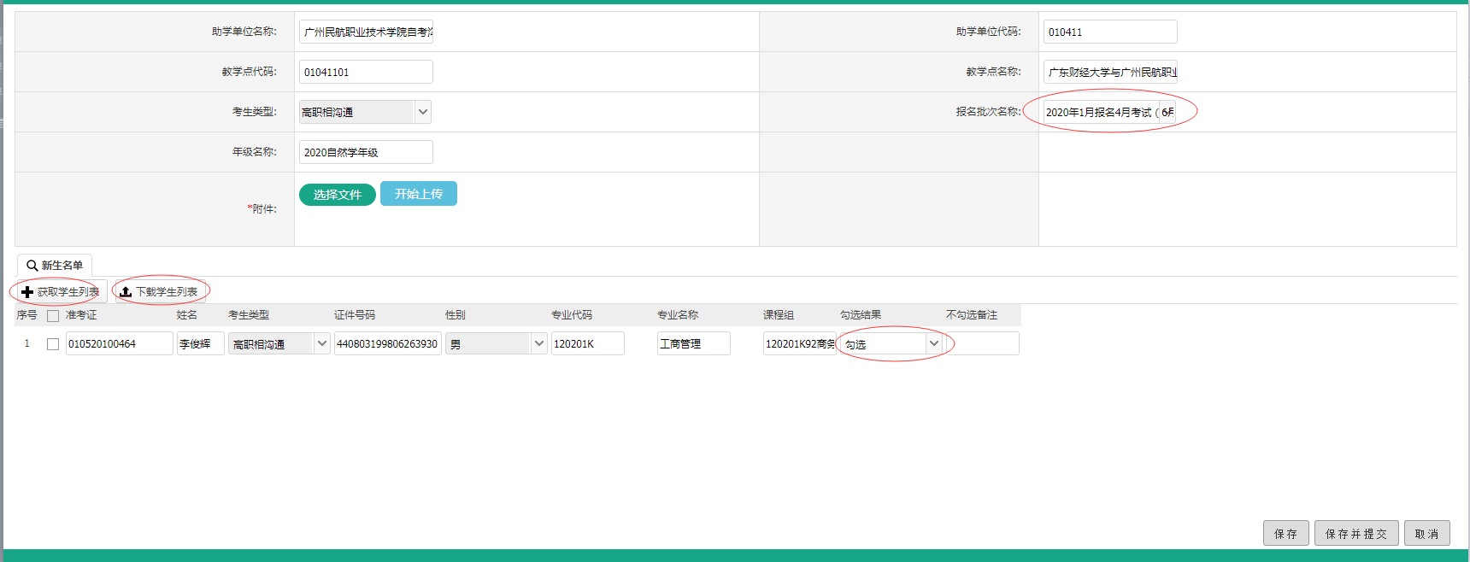

下载好的学生列表，打印并盖章，扫描成PDF文件，当做附件上传（选择文件-开始上传（一定要点击“开始上传”））-上传附件后点击保存并提交

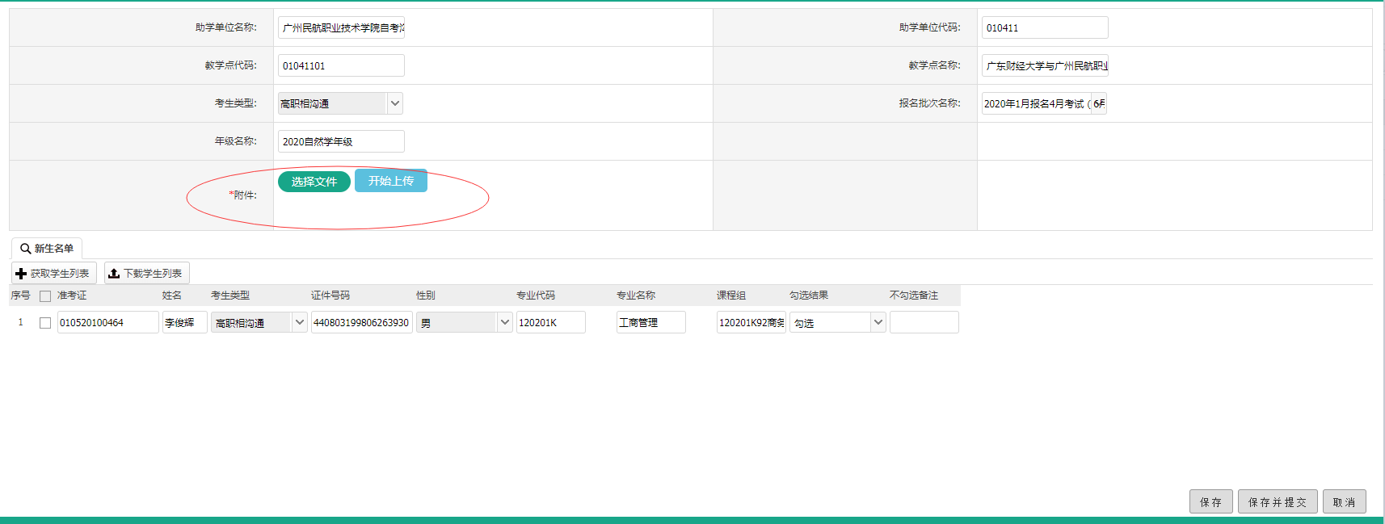

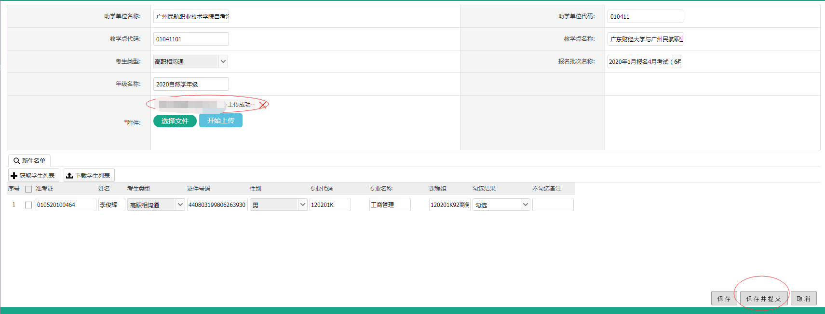

**广东财经大学综合管理信息系统相沟通学籍数据报送流程（相沟通）**

一、在勾选完名单和缴费完成之后，在教务管理-自考管理-新生名单查看报名批次名称为（2023年2月报名2023年4月考试）的确认状态是不是“已确认”

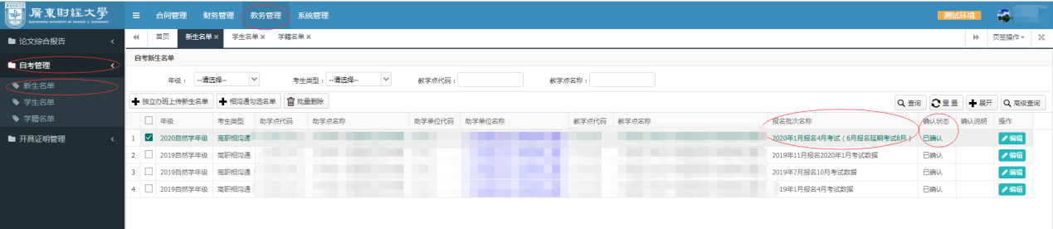

二、如果确认状态是“已确认”，在教务管理-自考管理-学籍名单中点击展开，在报名批次名称那里输入“2021年11月报名2022年1月考试”，点击查询，查看是否所有已勾选的相沟通学生已全部在学籍名单里（如果发现名单不齐全，联系孙老师）

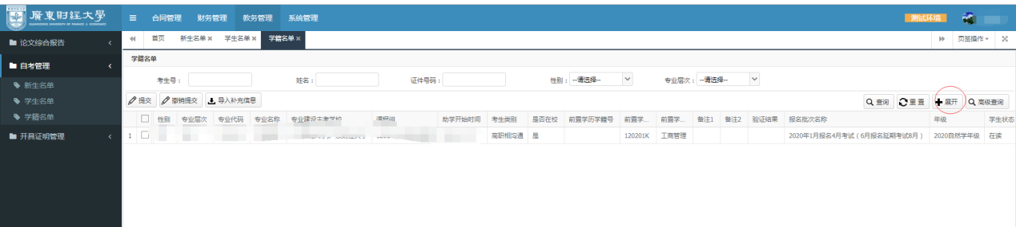

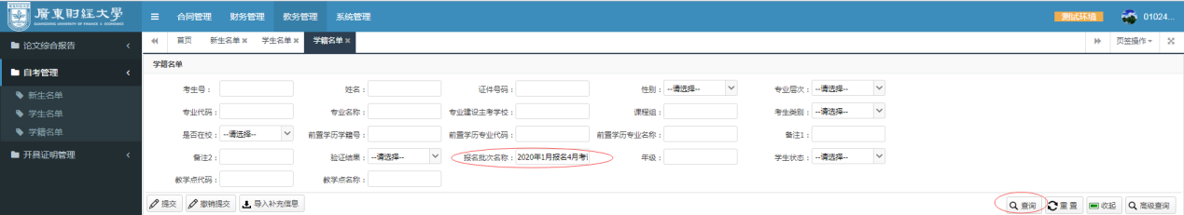

三、在教务管理-自考管理-学籍名单中点击导入补充信息

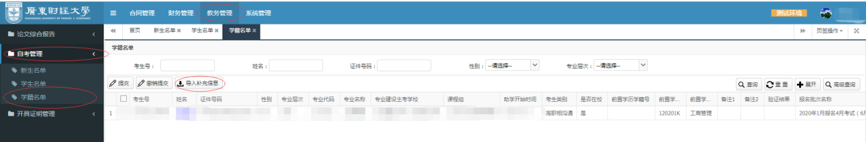

在导入补充信息中点击下载模板，按照下载好的模板，补充相沟通学生的学籍信息

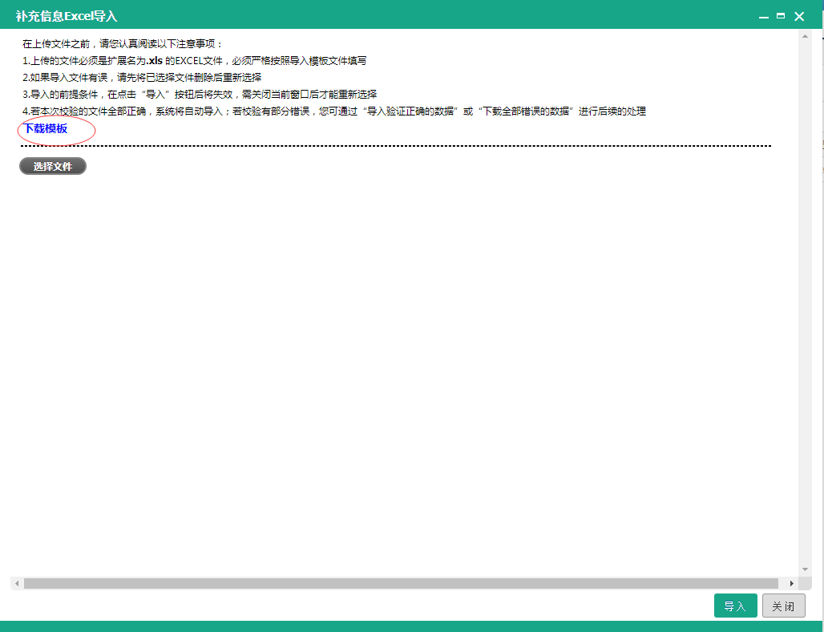

填写好补充信息后，点击选择文件-导入

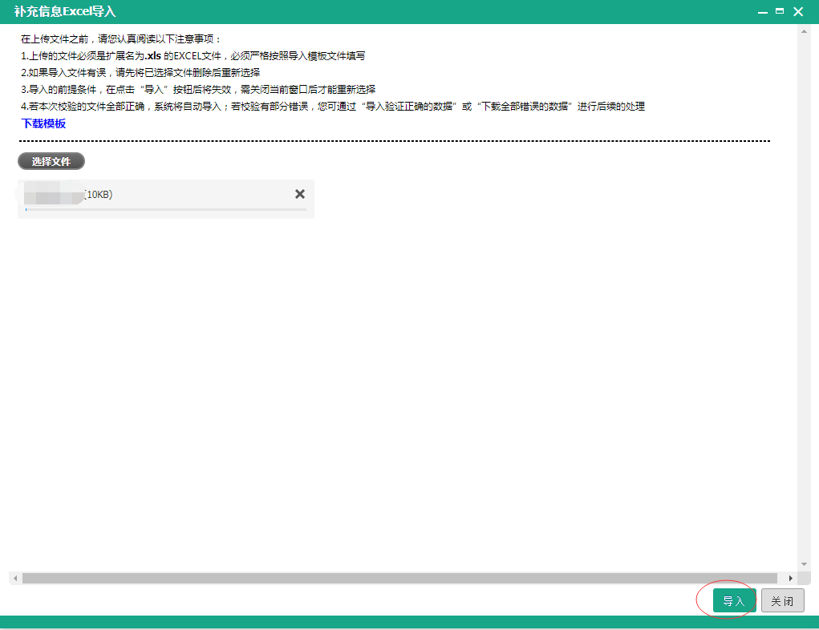

导入补充信息后，在学籍名单页面上选择要提交的学籍名单，点击“提交”按钮

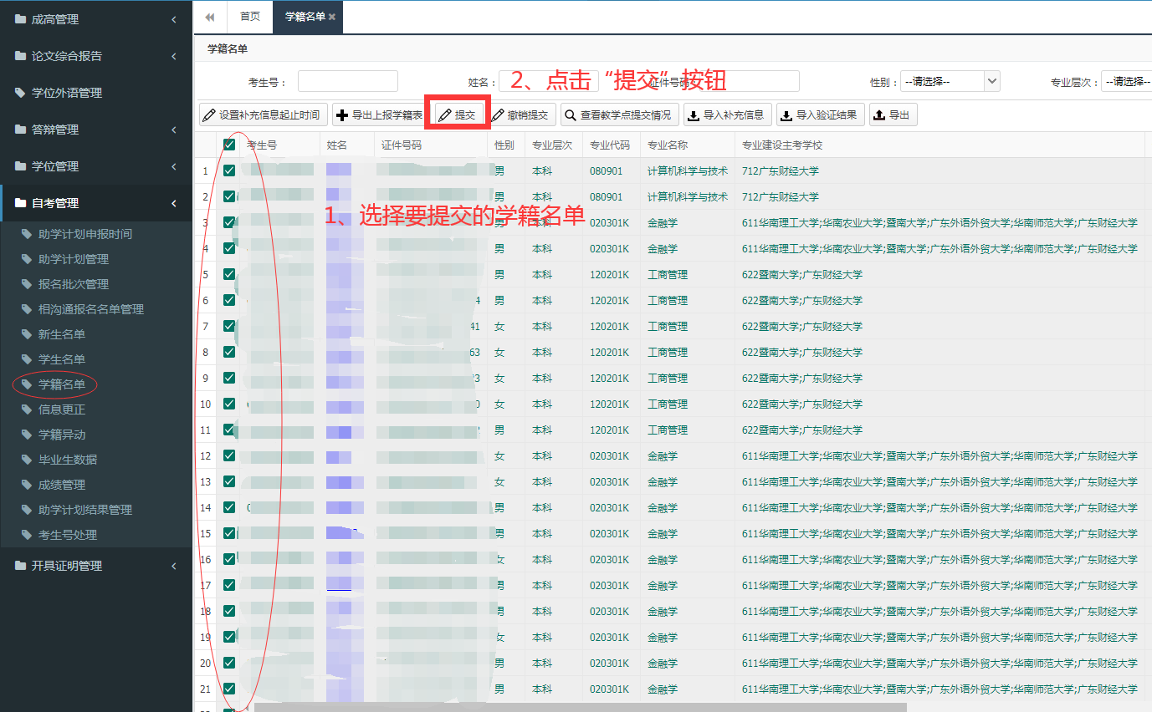

提交之后，补充学籍信息完成。

学院会根据教学点导入的学籍信息，待考试院系统开放学籍导入功能后，将相沟通名单导入考试院系统，教务部会反馈考试院系统提示的错误信息给相关的教学点修改（如无错误提示则不通知教学点修改）。